МУ «Управление образования Ножай-Юртовского муниципального района»
Муниципальное бюджетное общеобразовательное учреждение
«Средняя общеобразовательная школа с. Энгеной»
(МБОУ «СОШ с. Энгеной»)

МУ «Нажин-Йуьртан муниципальни кIоштан дешаран урхалла»
Муниципальни буьджетан йукъарадешаран учреждени
«Энгина йуьртан йуккъера йукъардешаран школа»
(МБЙУУ «Энгина ЙУЙУШ»)

Информация
по исполнению протокольного поручения
Главы Чеченской Республики Р.А. Кадырова
от 27 января 2015 года №01-04 за 1 квартал 2025 г.

13.03.2025г. классным руководителем 2 кл. Душуловой М.С. был проведен классный час на тему: «Безопасность в повседневной жизни. Риск».

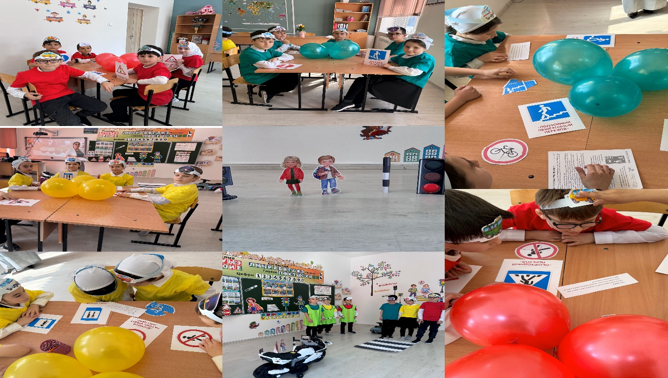

Охват-17 чел.
Ссылка на публикацию:

Зам. директора по ВР__________А.К. Тускиева

